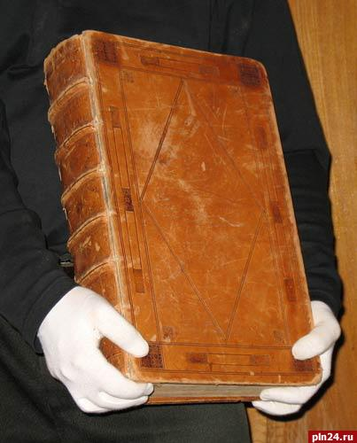
Определение редкости книги

Опираясь на опыт и данные от коллег и опытных торговцев определяется редкость книги, устанавливают:
- тираж;
- находят информацию по количеству экземпляров, которые ее сохранились

